2006年普通高等学校招生全国统一考试（上海卷）
物 理
考生注意：
1．答卷前，考生务必将姓名、准考证号、校验码等填写清楚．
2．本试卷共10页，满分150分．考试时间120分钟．考生应用蓝色或黑色的钢笔或圆珠笔将答案直接写在试卷上．
3．本试卷一、四大题中，小题序号后标有字母A的试题，适合于使用一期课改教材的考生；标有字母B的试题适合于使用二期课改教材的考生；其它未标字母A或B的试题为全体考生必做的试题．不同大题可以选择不同的A类或B类试题，但同一大题的选择必须相同．若在同一大题内同时选做A类、B类两类试题，阅卷时只以A类试题计分．
4．第19、20、2l、22、23题要求写出必要的文字说明、方程式和重要的演算步骤．只写出最后答案，而未写出主要演算过程的，不能得分．有关物理量的数值计算问题，答案中必须明确写出数值和单位。

一．(20分)填空题．本大题共5小题，每小题4分．答案写在题中横线上的空白处或指定位置，不要求写出演算过程．
本大题中第l、2、3小题为分叉题。分A、B两类，考生可任选一类答题．若两类试题均做。一律按A类题计分．
A类题(适合于使用一期课改教材的考生)
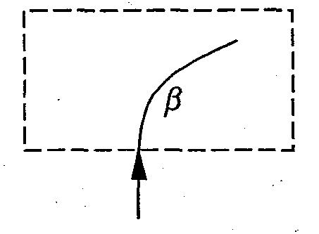
1A．如图所示，一束卢粒子自下而上进人一水平方向的匀强电场后发生偏转，则电场方向向 ，进人电场后，β粒子的动能 （填“增加”、“减少”或“不变”）．

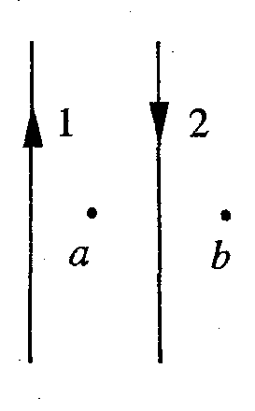
2A．如图所示，同一平面内有两根互相平行的长直导线1和2，通有大小相等、方向相反的电流，a、b两点与两导线共面，a点在两导线的中间与两导线的距离均为r，b点在导线2右侧，与导线2的距离也为r．现测得a点磁感应强度的大小为B，则去掉导线1后，b点的磁感应强度大小为 ，方向 ．
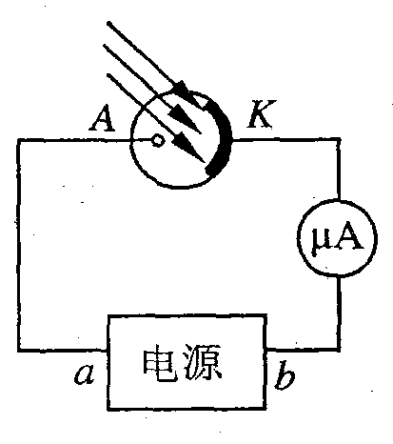
3A．利用光电管产生光电流的电路如图所示．电源的正极应接在 端（填“a”或“b”）；若电流表读数为8μA， 则每 秒从光电管阴极发射的光电子至少是 个（已知电子电量为 l.6×10⁻¹⁹C）

B类题(适合于使用二期课改教材的考生)

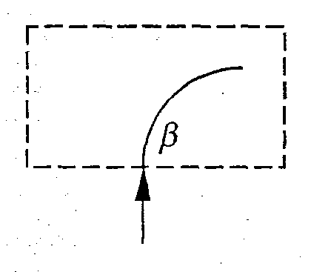
1B．如图所示，一束β粒子自下而上进人一垂直纸面的匀强磁场后发生偏转，则磁场方向向，进人磁场后，p粒子的动能 （填“增加”、“减少”或“不变”）

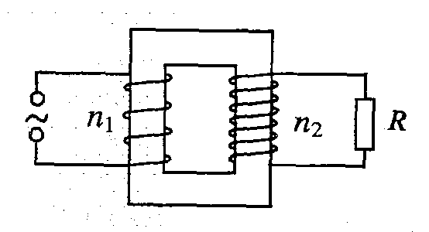
2B．如图所示，一理想变压器原、副线圈匝数分别为n_{l}和n₂， 当负载电阻R中流过的电流为I时，原线圈中流过的电流为 ；现减小负载电阻R的阻值，则变压器的输入功率将 （填“增大”、“减小”或“不变”）．
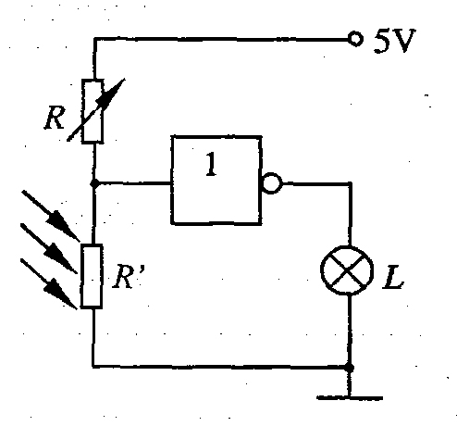
3B．右图为包含某逻辑电路的一个简单电路图，L为小灯泡．光照射电阻R’时，其阻值将变得远小于R．该逻辑电路是 门电路（填“与”、“或”或“非”）。当电阻R’受到光照时，小灯泡L将 （填“发光”或“不发光”）。

公共题（全体考生必做）
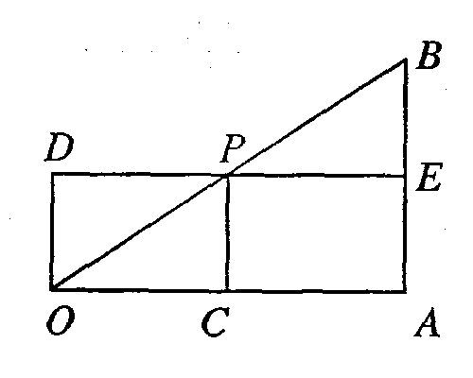
4．伽利略通过研究自由落体和物块沿光滑斜面的运动，首次发现了匀加速运动规律．伽利略假设物块沿斜面运动与物块自由下落遵从同样的法则，他在斜面上用刻度表示物块滑下的路程，并测出物块通过相应路程的时间，然后用图线表示整个运动过程，如图所示．图中OA表示测得的时 间，矩形OAED的面积表示该时间内物块经过的路程，则图中OD的长度表示 ．P为DE的中点，连接OP且延长交AE的延长线于B，则AB的长度表示 ．

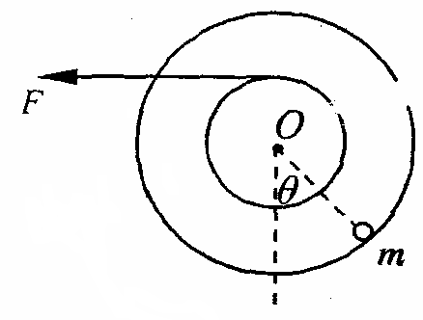
5．半径分别为r和2r的两个质量不计的圆盘，共轴固定连结在一起，可以绕水平轴O无摩擦转动，大圆盘的边缘上固定有一个质量为m的质点，小圆盘上绕有细绳．开始时圆盘静止， 质点处在水平轴O的正下方位置．现以水平恒力F拉细绳， 使两圆盘转动，若恒力 F=mg，两圆盘转过的角度θ= 时，质点m的速度最大．若圆盘转过的最大角度θ=π/3，则此时恒力F= 。
二．(40分)选择题．本大题共8小题，每小题5分．每小题给出的四个答案中，至少有一个是正确的．把正确答案全选出来，并将正确答案前面的字母填写在题后的方括号内．每一小题全选对的得5分；选对但不全，得部分分；有选错或不答的，得O分．填写在方括号外的字母，不作为选出的答案．
6．人类对光的本性的认识经历了曲折的过程。下列关于光的本性的陈述符合科学规律或历史事实的是
（A）牛顿的“微粒说”与爱因斯坦的“光子说”本质上是一样的
（B）光的双缝干涉实验显示了光具有波动性
（C）麦克斯韦预言了光是一种电磁波
（D）光具有波粒两象性性

7．卢瑟福通过对a粒子散射实验结果的分析，提出
（A）原子的核式结构模型．
（B）原子核内有中子存在．
（C）电子是原子的组成部分．
（D）原子核是由质子和中子组成的．
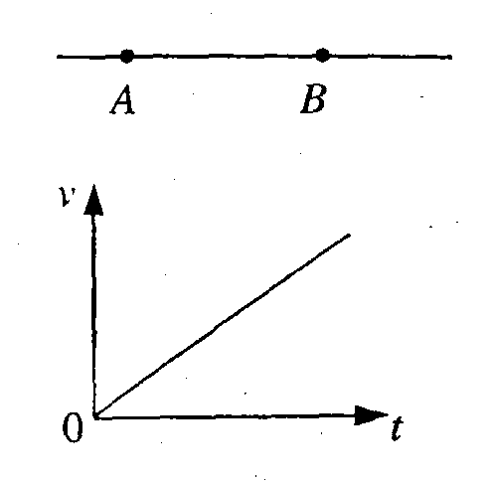
8．A、B是一条电场线上的两点，若在A点释放一初速为零的电子，电子仅受电场力作用，并沿电场线从A运动到B，其速度随时间变化的规律如图所示．设A、B两点的电场强度分别为E_{A}、E_{B}，电势分别为U_{A}、U_{B}，则
（A）E_{A} = E_{B} ． （B）E_{A}＜E_{B}．
（C）U_{A} = U_{B} （D）U_{A}＜U_{B} ．
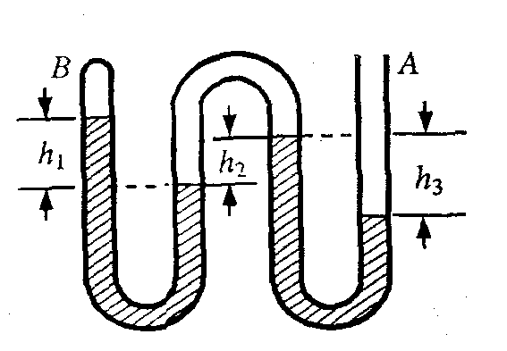
9．如图所示，竖直放置的弯曲管A端开口，B端封闭，密度为ρ的液体将两段空气封闭在管内，管内液面高度差分别为h₁、h₂和h₃，则B端气体的压强为（已知大气压强为P₀）
（A）P₀-ρg（h₁＋h₂-h₃）
（B）P₀-ρg（h₁＋h₃）
（C）P₀-ρg（h₁＋h₃- h₂）
（D）P₀-ρg（h₁＋h₂）

10．在均匀介质中选取平衡位置在同一直线上的9个质点，相邻两质点的距离均为L，如图(a）所示．一列横波沿该直线向右传播，t=0时到达质点1，质点1开始向下运动，经过时间Δt第一次出现如图（b）所示的波形．则该波的
（A）周期为Δt，波长为8L． （B）周期为$\frac{2}{3}$Δt，波长为8L．
（C）周期为$\frac{2}{3}$Δt，波速为12L /Δt （D）周期为Δt，波速为8L/Δt
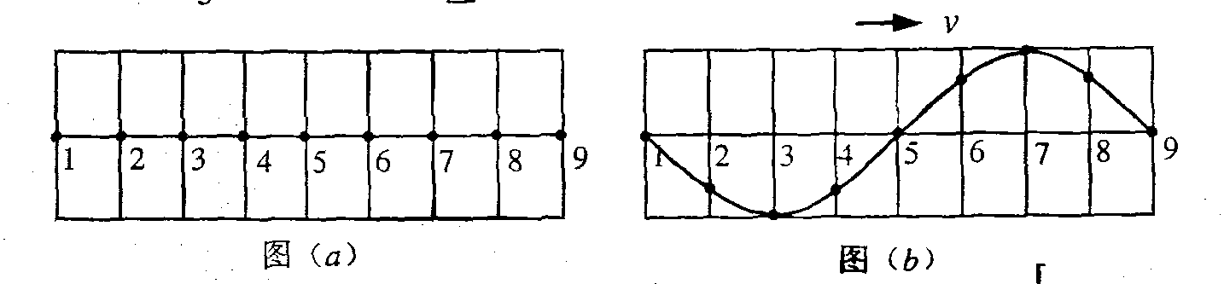

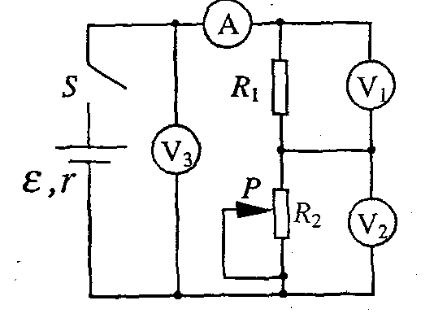
11．在如图所示电路中，闭合电键S，当滑动变阻器的滑动触头P 向下滑动时，四个理想电表的示数都发生变化，电表的示数分别用I、U₁、U₂和U₃表示，电表示数变化量的大小分别用ΔI、ΔU₁、ΔU₂和ΔU₃表示．下列比值正确的是
（A）U₁/I不变，ΔU₁/ΔI不变．
（B）U₂/I变大，ΔU₂/ΔI变大．
（C）U₂/I变大，ΔU₂/ΔI不变．
（D）U₃/I变大，ΔU₃/ΔI不变．

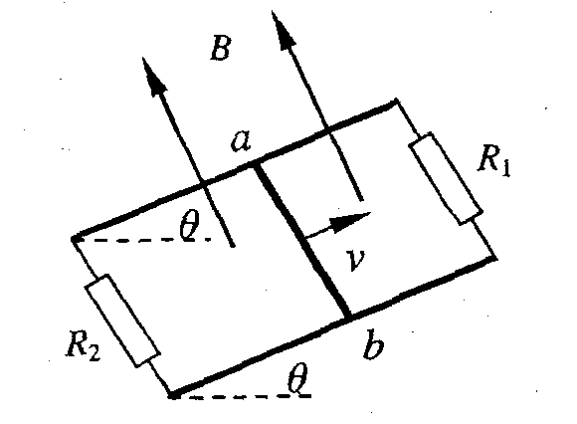
12．如图所示，平行金属导轨与水平面成θ角，导轨与固定电阻R₁和R₂相连，匀强磁场垂直穿过导轨平面．有一导体棒ab，质量为m，导体棒的电阻与固定电阻R₁和R₂的阻值均相等，与导轨之间的动摩擦因数为μ，导体棒ab沿导轨向上滑动，当上滑的速度为V时，受到安培力的大小为F．此时
（A）电阻R₁消耗的热功率为Fv／3．
（B）电阻 R。消耗的热功率为 Fv／6．
（C）整个装置因摩擦而消耗的热功率为μmgvcosθ．
（D）整个装置消耗的机械功率为（F＋μmgcosθ）v·
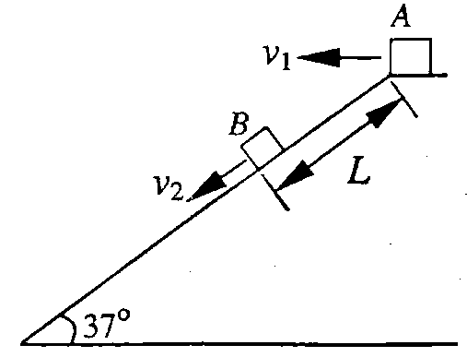
13．如图所示．一足够长的固定斜面与水平面的夹角为37⁰，物体A以初速度V₁从斜面顶端水平抛出，物体B在斜面上距顶端L＝15m处同时以速度V₂沿斜面向下匀速运动，经历时间t物体A和物体B在斜面上相遇，则下列各组速度和时间中满足条件的是（sin37^{O}＝0．6，cos37⁰＝0．8，g＝10 m/s²）
（A）V₁＝16 m/s，V₂＝15 m/s，t＝3s．
（B）V₁＝16 m/s，V₂＝16 m/s，t＝2s．
（C）V₁＝20 m/s，V₂＝20 m/s，t＝3s．
（D）V₁＝20m/s，V₂＝16 m/s，t＝2s．

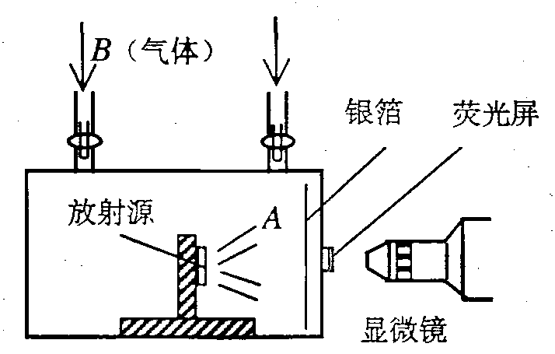
三．(30分)实验题．
14．（5分）1919年卢瑟福通过如图所示的实验装置,第一次完成了原子核的人工转变，并由此发现 ．图中A为放射源发出的 粒子，B为 气．完成该实验的下列核反应方程 ＋ → ¹⁷ O＋ ．

15.（6分）在研究电磁感应现象实验中,
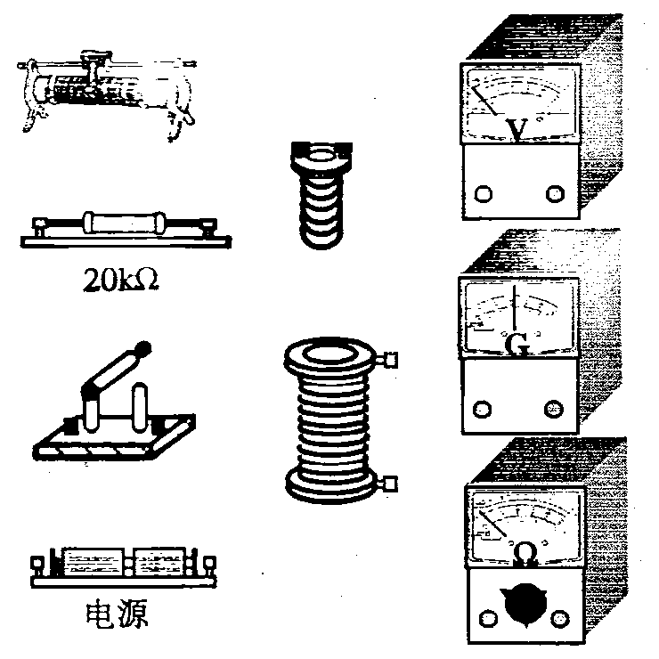
(1）为了能明显地观察到实验现象，请在如图所示的实验器材中，选择必要的器材，在图中用实线连接成相应的实物电路图；
（2）将原线圈插人副线圈中，闭合电键，副线圈中感生电流与原线圈中电流的绕行方向 （填“相同”或“相反”）；
（3）将原线圈拔出时，副线圈中的感生电流与 原线圈中电流的绕行方向 （填“相同”或“相反”）．

16．（5分）为了测试某种安全阀在外界环境为一个大气压时，所能承受的最大内部压强，某同学自行设计制作了一个简易的测试装置．该装置是一个装有电加热器和温度传感器的可密闭容器．测试过程可分为如下操作步骤：
a．记录密闭容器内空气的初始温度t₁；
b．当安全阀开始漏气时，记录容器内空气的温度t₂；
c．用电加热器加热容器内的空气；
d．将待测安全阀安装在容器盖上；
e．盖紧装有安全阀的容器盖，将一定量空气密闭在容器内．
(1）将每一步骤前的字母按正确的操作顺序填写： ； （2）若测得的温度分别为t₁＝27 ºC，t₂＝87 ºC，已知大气压强为1.0X10⁵pa，则测试结果是:这个安全阀能承受的最大内部压强是 .

17．(7分）表格中所列数据是测量小灯泡 U-I关系的实验数据：
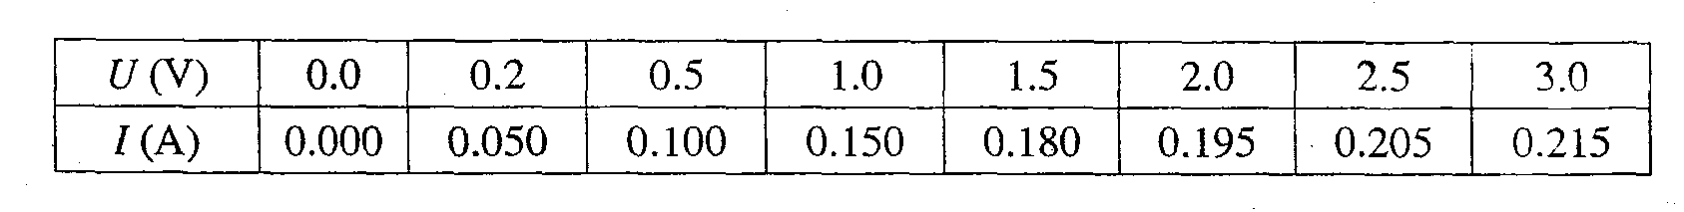
(1）分析上表内实验数据可知，应选用的实验电路图是图 （填“甲”或“乙”）；
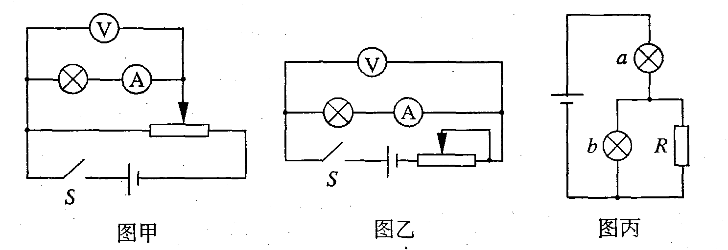

（2）在方格纸内画出小灯泡的U-I曲线．分析曲线可知小灯泡的电阻随I变大而
（填“变大”、“变小”或“不 变”）；
（3）如图丙所示，用一个定值电阻R和两个上述小灯泡组成串并联电路，连接到内阻 不计、电动势为3V的电源上．已知流过电阻R的电流是流过灯泡b电流的两倍，则流 过灯泡b的电流约为 A．
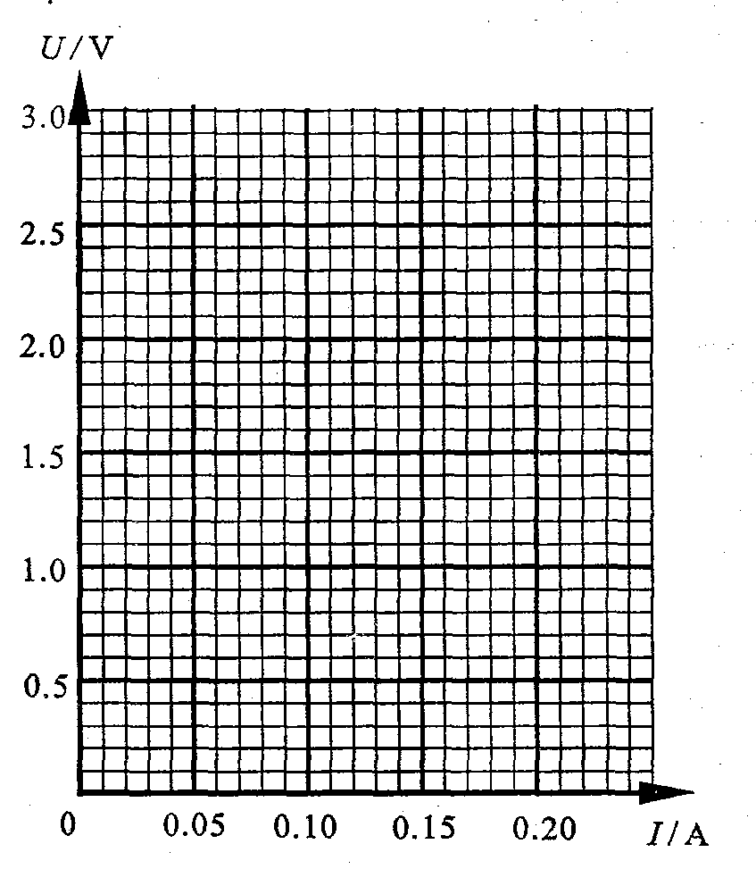
18．（7分）有一测量微小时间差的装置，是由两个摆长略有微小差别的单摆同轴水平悬挂构成．两个单摆摆动平面前后相互平行．
（1）现测得两单摆完成 50次全振动的时间
分别为 50．0 S和 49．0 S，则两单摆的周期差AT＝ s；
（2）某同学利用此装置测量小于单摆周期的微小时间差，具体操作如下：把两摆球向右拉至相同的摆角处，先释放长摆摆球，接着再释放短摆摆球，测得短摆经过若干次全振动后，两摆恰好第一次同时同方向通过某位置，由此可得出释放两摆的微小时间差．若测得释放两摆的时间差Δt＝0.165s，则在短摆释放 s（填时间）后，两摆恰好第一次同时向 （填方向）通过 （填位置）；
（3）为了能更准确地测量微小的时间差，你认为此装置还可做的改进是 。

四．（60分）计算题．本大题中第 19题为分叉题，分 A类、B类两题，考生可任选一题．若两题均做，一律按A类题计分．

A类题(适合于使用一期课改教材的考生)
19A．（10分〕一活塞将一定质量的理想气体封闭在水平固定放置的气缸内，开始时气体体积为V₀，温度为27⁰C．在活塞上施加压力，将气体体积压缩到$\frac{2}{3}$ V₀，温度升高到57⁰C．设大气压强p₀＝l.0×10⁵pa，活塞与气缸壁摩擦不计．
（1）求此时气体的压强；
（2）保持温度不变，缓慢减小施加在活塞上的压力使气体体积恢复到V_{O}，求此时气体的压强．

B类题(适合于使用二期课改教材的考生)
19B．（10分）一活塞将一定质量的理想气体封闭在气缸内，初始时气体体积为 3.O×10⁻³m³．用 DIS实验系统测得此时气体的温度和压强分别为 300K和1.0×10⁵ Pa．推动活塞压缩气体，测得气体的温度和压强分别为 320K和1.0×10⁵Pa．
(1）求此时气体的体积；
（2）保持温度不变，缓慢改变作用在活塞上的力，使气体压强变为 8.0×10⁴Pa，求此时气体的体积．

公共题(全体考生必做)
20．（l0分）辨析题：
摩托车由静止开始在尽量短的时间内走完一段直道，然后驶入一段半圆形的弯道，但在弯道上行驶时车速不能太快，以免因离心作用而偏出车道．求摩托车在直道上行驶所用的最短时间．有关数据见表格．
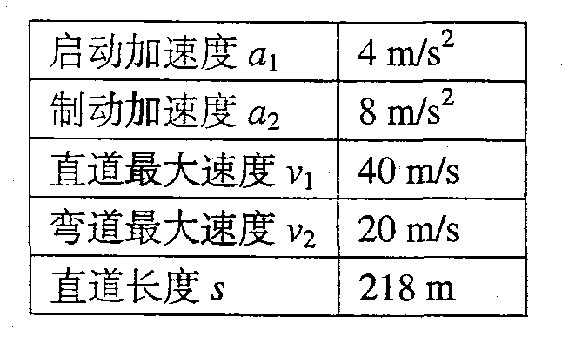
某同学是这样解的：要使摩托车所用时间最短，应先由静止加速到最大速度 V₁＝40 m/s，然后再减速到V₂＝20 m/s，t₁ =$\frac{v_{1}}{a_{1}}$=…；t₂=$\frac{v_{1}−v_{2_{1}}}{a_{2}}$=…；t=t₁ + t₂
你认为这位同学的解法是否合理？若合理，请完成计算；若不合理，请说明理由，并用你自己的方法算出正确结果．

21．（l2分）质量为 10 kg的物体在F＝200 N的水平推力作用下，从粗糙斜面的底端由静止开始沿斜面运动，斜面固定不动，与水平地面的夹角θ＝37^{O}．力F作用2秒钟后撤去，物体在斜面上继续上滑了1．25秒钟后，速度减为零．求：物体与斜面间的动摩擦因数μ和物体的总位移S。 （已知 sin37º＝0．6，cos37^{O}＝0．8，g＝10 m/s²）
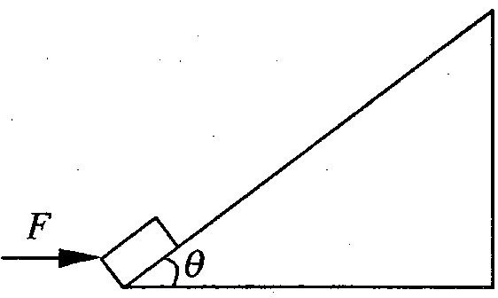

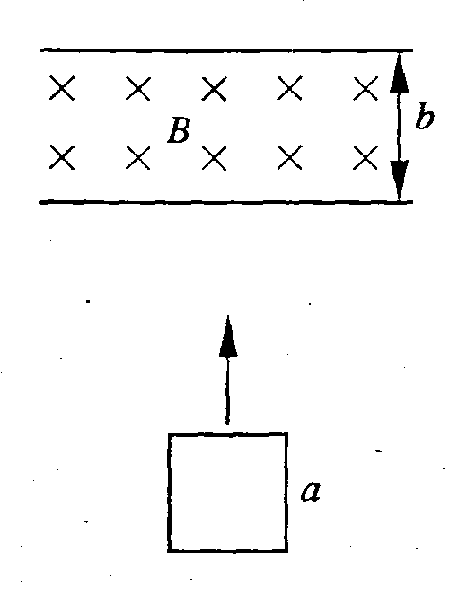
22．（14分）如图所示，将边长为a、质量为m、电阻为R的正方形导线框竖直向上抛出，穿过宽度为b、磁感应强度为B的匀强磁场，磁场的方向垂直纸面向里．线框向上离开磁场时的速度刚好是进人磁场时速度的一半，线框离开磁场后继续上升一段高度，然后落下并匀速进人磁场．整个运动过程中始终存在着大小恒定的空气阻力f且线框不发生转动．求：
（1）线框在下落阶段匀速进人磁场时的速度V₂；
（2）线框在上升阶段刚离开磁场时的速度V₁；
（3）线框在上升阶段通过磁场过程中产生的焦耳热Q．

23．（l4分）电偶极子模型是指电量为q、相距为l的一对正负点电荷组成的电结构，O是中点，电偶极子的方向为从负电荷指向正电荷，用图(a)所示的矢量表示．科学家在描述某类物质的电性质时，认为物质是由大量的电偶极子组成的，平时由于电偶极子的排列方向杂乱无章，因而该物质不显示带电的特性．当加上外电场后，电偶极子绕其中心转动，最后都趋向于沿外电场方向排列，从而使物质中的合电场发生变化．
(1）如图(b）所示，有一电偶极子放置在电场强度为E。的匀强外电场中，若电偶极子的方向与外电场方向的夹角为θ，求作用在电偶极子上的电场力绕O点的力矩；
（2）求图(b)中的电偶极子在力矩的作用下转动到外电场方向的过程中，电场力所做的功；
（3）求电偶极子在外电场中处于力矩平衡时，其方向与外电场方向夹角的可能值及相应的电势能；
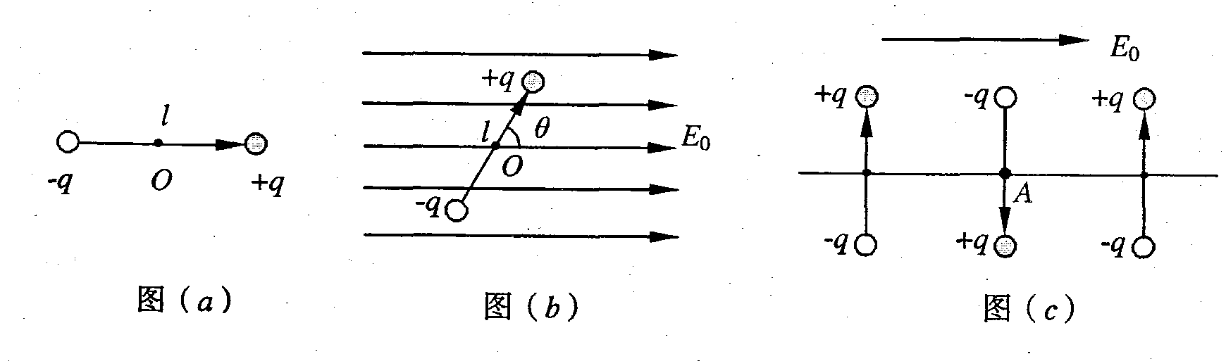
（4）现考察物质中的三个电偶极子，其中心在一条直线上，初始时刻如图(c）排列，它们相互间隔距离恰等于 1．加上外电场E_{O}后，三个电偶极子转到外电场方向，若在图中A点处引人一电量为+q₀的点电荷(q₀很小，不影响周围电场的分布），求该点电荷所受电场力的大小．

